

COURTIER ASSERMENTE – Olivier EVRARD
Tél : 02 99 202 202 – Fax : 02 99 202 200
BP 50 – 35404 ST-MALO Cédex – France

SAINT MALO, le 29/06/2010 $ 1,2234

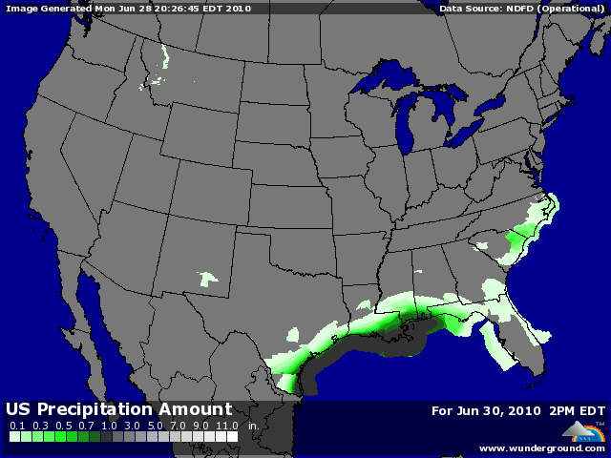

BLE : - hausse du dollar en fin de journée et influence partagée entre baisse du maïs et hausse du soja,
- la météo US plus sèche annoncée pour cette semaine favorise la récolte du BH (38% contre 17% il y a 8 jours),
- l’Egypte a encore écarté les US des derniers achats de blé (la France aussi d’ailleurs), en bouclant 120 KT de blés russes le we dernier, à 165$ FOB pour la période 21/31 juillet. La meilleure offre française était à 176,90$ FOB,
- le rating BP reste toujours à un excellent 84% (76 en moy), grâce à une météo plus chaude et sèche,
+/- le marché attend une nouvelle baisse des surfaces au 1er juin pour le rapport de demain, à cause d’un nouveau recul en BP,
+/- les inspections export remontent à 16,01 millions de bx, encore légèrement en dessous des besoins (17,4) et le cumul se situe à 5,8% contre une moyenne à 7,1%,

MAÏS : - marché au plus bas de l’année en NR à cause d’une météo US plus sèche favorisant le développement des maïs et de l’attente d’une hausse des surfaces demain (89,302 millions d’acres contre 88,798 au 1er mars),
- les fonds liquident en spreadant contre du soja, moins sujet, pour l’instant, à la pression météo,
- les inspections montent (35,4 contre 29,2), mais restent encore sous les besoins (47,7). Le cumul se situe à 93,4% contre 90% en moyenne,
- hausse des surfaces prévue demain (89,302 contre 88,798 en mars et 86,5 en juin 09),
+/- le rating perd 2 points à 73% de G/EXC, traduisant encore un peu l’impact des précipitations passées,
+/- le marché EU reste très bien soutenu par la demande intra européenne et aussi par la météo hongroise défavorable,

SOJA : +/- loin de la récolte, le soja est moins sujet à la météo et trouve un statut quo dans les spreads vis-à-vis du maïs,
+/- les opérateurs recouvrent leurs shorts en attendant d’y voir plus clair sur le développement,
+/- la météo US pourrait s’améliorer sur le delta si la tempête tropicale en cours dans le golfe du Mexique pénétrait un peu plus dans les terres,
+/- le rating baisse de 2 points (67% de G/EXC) et les semis se terminent (97%)
+/- la moyenne des analystes donne une légère augmentation de surface pour demain, à 78,292 millions d’acres (78,098 en mars et 77,5 en 2009)
- inspections faibles (4,5 contre 9,7 pour les besoins) mais un rating toujours faiblement en avance (93,4% contre 90% en moy),

A SUIVRE : météo, rapport demain et dollar.

